～ 令和６年度 事業協力企業募集のご案内 ～
高校生のためのキャリア図鑑
【配信時期】令和6年6月～令和7年３月まで（予定）
【配信方法】限定YouTubeにて公開（HP掲載）※高校生向け配信となりますが、事務局HPに掲載する為、どなたでも視聴することができます。
【参加費用】無料
【企業要件】主に県内に就業場所があること。若手社員が出演できること（働く姿＆インタビューを実施）。限定YouTube公開（HP掲載）に承諾いただけること。規定の条件にて動画作成ができること。
【募集定数】なし 随時募集 ※キャリアコンサルタントによる撮影枠は締め切りました。
【動画内容】5分程度（若手社員お仕事紹介・職場風景・1日のスケジュール・インタビュー）
【手順】別紙（高校生のためのキャリア図鑑実施概要および絵コンテ）のとおり
※業界・職業研究に特化した教材としているため、求人や広告等の企業情報は掲載できません。あらかじめご了承ください。
※参考動画（https://jakunen-aichi.mhlw.go.jp/careerzukan/） 右記ＱＲコードからもアクセスできます。
デザイナー（印刷業）、印刷オペレーター（製造業）、イベントプランナー（サービス業）、
管理栄養士（福祉）、児童指導員（福祉）、保育士・保育教諭（福祉）

＜＜参加申込書＞＞
会社名
（会社）業界 | ☐製造業 ☐建設・建築業 ☐卸売業・小売業 ☐情報通信業 ☐専門・技術サービス業  ☐医療・福祉 ☐金融業・保険業 ☐不動産賃貸業 ☐サービス業 ☐運輸業 ☐その他（ ）
（出演する社員の）職種
（出演する社員の）  入社年数 | 年目
TEL/FAX
ご住所 | 〒
ご担当者様 | 氏名 |  | 部署
☑チェックしてください | ▢事務局HP掲載/YouTube動画配信（限定公開）することに同意します。
ご担当者様e-mail | @
備考
（ご質問等がございましたらご記入ください）
＜＜お申し込みは、 メールでお送りください ＞＞
令和6年度若年者地域連携事業（愛知労働局委託）運営事務局 (株)東京リーガルマインド
☆Mail: aichi-jakunen@lec.co.jp

高校生のためのキャリア図鑑 実施概要
別紙1

目 的 県内高校生が地元の業界・職種についての理解を深めるとともに、業界の活性化および中小企業の人材確保のため、多様な業界・職種における若手社員の働く姿を動画教材として高等学校へ配信します。
実施方法 貴社にて撮影・編集した動画を若年者地域連携事業事務局ホームページ（YouTube）にて公開します。高等学校からの申し込みを受け、教材（ワークシート）を事務局より提供し、授業や課題として取り入れていただきます。
参加費用 無料
参加要件 県内に事業所を有する中小企業で、若手社員が出演できること（働く姿＆インタビューを実施）。限定YouTube公開（HP掲載）に承諾いただけること。規定の条件にて動画作成ができること。
公開時期 令和6年6月 ～ 令和7年3月末 予定

＜動画の構成について＞
本事業（高校生のためのキャリア図鑑）では、高校生の皆さんに、業界・職種についての知識と、働く若手社員のリアルな姿を伝えます。動画は5分程度にまとめてください。※詳細は別紙絵コンテに記載しております。
必ず入れていただきたい要素 | 掲載できないこと
・若手社員の方の出演（1～2人）  ・職種、仕事内容、職場風景  ・1日のスケジュール（画像の埋め込み）  ・インタビュー（テロップも表示） | ・求人や広告等の企業情報  （企業HPの情報は動画外に掲載します）  ・若手社員以外の方の出演（職場風景は可）  ・専門用語（学科を問わず全ての高校が対象となりますので、誰でもわかる言葉でお願いします）

注意事項・ご参加にあたってのお願い
※作成した動画の著作権は愛知労働局に帰属いたします。
※動画は、事務局HPからアクセスした方が視聴可能です。機密情報が映らないよう充分にご注意ください。
※出演される方の氏名と出身校の公開・非公開は貴社およびご本人様のご意向によりご判断ください。
※作成いただきました動画は事務局で編集（オープニング・エンディング映像の挿入）のうえ、HP（YouTube）にアップロードいたします。
※動画をご提出いただく際は、ファイル転送サービスを利用しメールにて送信してください。
※当初のご案内に記載しておりましたキャリアコンサルタントによる訪問・撮影の募集枠は定数に達したため締め切らせていただきました。
※高校生のためのキャリア図鑑ページ（https://jakunen-aichi.mhlw.go.jp/careerzukan/）は貴社HPに掲載していただけます。動画単体での掲載はできません。
以上
ご質問・お問合せ先
（愛知労働局委託）若年者地域連携事業事務局 株式会社東京リーガルマインド
〒460-0003 愛知県名古屋市中区錦二丁目14番25号 ヤマイチビル9階（あいち若者職業支援センター内）
平日8：30～17：15（土日祝は休み）
TEL：052-231-6350 FAX：052-231-6351 Mail：aichi-jakunen@lec.co.jp

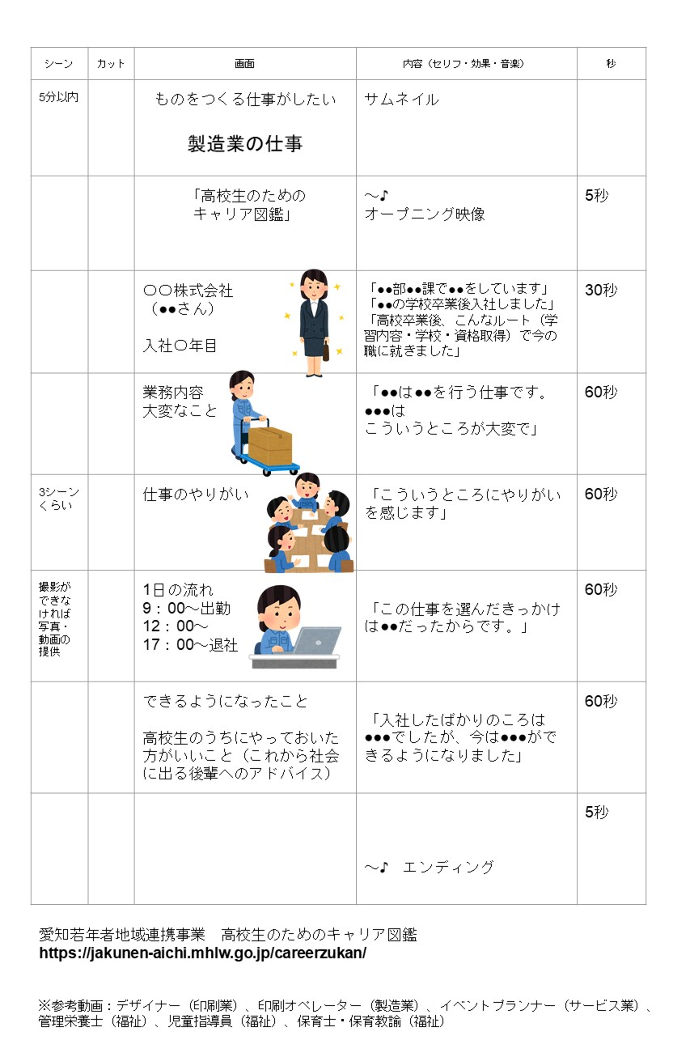
別紙2

